

**"Отбасы және балалар саласында көрсетілетін мемлекеттік қызметтер регламенттерін бекіту туралы" Жамбыл облысы әкімдігінің 2015 жылғы 25 маусымдағы № 133 қаулысына өзгерістер енгізу туралы**

***Күшін жойған***

Жамбыл облысы әкімдігінің 2016 жылғы 25 сәуірдегі № 137 қаулысы. Жамбыл облысы Әділет департаментінде 2016 жылғы 20 мамырда № 3082 болып тіркелді. Күші жойылды - Жамбыл облысы әкімдігінің 2020 жылғы 20 тамыздағы № 189 қаулысымен

      Ескерту. Күші жойылды - Жамбыл облысы әкімдігінің 20.08.2020 № 189 (алғашқы ресми жарияланған күнінен кейін күнтізбелік он күн өткен соң қолданысқа енгізіледі) қаулысымен.  
      РҚАО-ның ескертпесі.  
      Құжаттың мәтінінде түпнұсқаның пунктуациясы мен орфографиясы сақталған.

      "Қазақстан Республикасындағы жергілікті мемлекеттік басқару және өзін-өзі басқару туралы" Қазақстан Республикасының 2001 жылғы 23 қаңтардағы Заңына, "Мемлекеттік көрсетілетін қызметтер туралы" Қазақстан Республикасының 2013 жылғы 15 сәуірдегі Заңына сәйкес Жамбыл облысының әкімдігі **ҚАУЛЫ ЕТЕДІ:**

      1. "Отбасы және балалар саласында көрсетілетін мемлекеттік қызметтер регламенттерін бекіту туралы" Жамбыл облысы әкімдігінің 2015 жылғы 25 маусымдағы № 133 қаулысына (Нормативтік құқықтық актілердің мемлекеттік тіркеу тізілімінде № 2711 болып тіркелген, 2015 жылдың 8 тамызында "Ақ Жол" газетінде жарияланған) мынадай өзгерістер енгізілсін:

      1) көрсетілген қаулымен бекітілген "Патронат тәрбиешiлерге берiлген баланы (балаларды) асырап-бағуға ақшалай қаражат төлеуді тағайындау" мемлекеттік көрсетілетін қызмет регламенті осы қаулыға 1-қосымшаға сәйкес жаңа редакцияда жазылсын;

      2) көрсетілген қаулымен бекітілген "Жетім баланы және (немесе) ата-анасының қамқорлығынсыз қалған баланы асырап алуға байланысты біржолғы ақшалай төлемді тағайындау" мемлекеттік көрсетілетін қызмет регламенті осы қаулыға 2-қосымшаға сәйкес жаңа редакцияда жазылсын.

      2. "Жамбыл облысы әкімдігінің білім басқармасы" коммуналдық мемлекеттік мекемесі заңнамада белгіленген тәртіппен:

      1) осы қаулының әділет органдарында мемлекеттік тіркелуін;

      2) осы қаулының мемлекеттік тіркеуден өткеннен кейін он күнтізбелік күн ішінде оны ресми жариялауға жіберуді;

      3) осы қаулының Жамбыл облысы әкімдігінің интернет-ресурсында орналастырылуын қамтамасыз етсін.

      3. Осы қаулының орындалуын бақылау облыс әкімінің орынбасары Е.Манжуовқа жүктелсін.

      4. Осы қаулы әділет органдарында мемлекеттiк тiркелген күннен бастап күшiне енедi және оның алғашқы ресми жарияланған күнінен кейін күнтізбелік он күн өткен соң қолданысқа енгізіледі.

|  |  |
| --- | --- |
| *Облыс әкімі* | *К. Көкрекбаев* |

|  |  |
| --- | --- |
|  | Жамбыл облысы әкімдігінің 2016 жылғы 25 сәуірдегі № 137 қаулысына 1-қосымша |
|  | Жамбыл облысы әкімдігінің 2015 жылғы 25 маусымдағы № 133 қаулысымен бекітілген |

**"Патронат тәрбиешiлерге берiлген баланы (балаларды) асырап-бағуға ақшалай қаражат төлеуді тағайындау" мемлекеттік көрсетілетін қызмет регламенті**

**1. Жалпы ережелер**

      1. "Патронат тәрбиешiлерге берiлген баланы (балаларды) асырап-бағуға ақшалай қаражат төлеуді тағайындау" мемлекеттік көрсетілетін қызметі (бұдан әрі – мемлекеттік көрсетілетін қызмет) "Отбасы және балалар саласында көрсетілетін мемлекеттік қызметтер стандарттарын бекіту туралы" Қазақстан Республикасы Білім және ғылым министрінің 2015 жылғы 13 сәуірдегі № 198 бұйрығымен бекітілген (Нормативтік құқықтық актілердің мемлекеттік тіркеу тізілімінде № 11184 тіркелген) "Патронат тәрбиешiлерге берiлген баланы (балаларды) асырап-бағуға ақшалай қаражат төлеуді тағайындау" мемлекеттік көрсетілетін қызмет стандартына (бұдан әрі - стандарт) сәйкес облыстың аудандары мен Тараз қаласы әкімдіктерінің білім бөлімдерімен (бұдан әрі – көрсетілетін қызметті беруші) көрсетіледі.

      Өтінішті қабылдау және мемлекеттік қызмет көрсетудің нәтижесін беру:

      1) көрсетілетін қызметті берушінің кеңсесі;

      2) "электрондық үкімет" www.egov.kz веб-порталы (бұдан әрі – портал) арқылы жүзеге асырылады.

      2. Мемлекеттік қызмет көрсету нысаны – электрондық (толық автоматтандырылған) және (немесе) қағаз жүзінде.

      3. Мемлекеттік қызмет көрсетудің нәтижесі – стандарттың 2-қосымшасына сәйкес нысан бойынша патронат тәрбиешiлерге берiлген баланы (балаларды) асырап-бағуға ақшалай қаражат төлеуді тағайындау туралы шешім.

      Мемлекеттік қызметті көрсету нәтижесін ұсыну нысаны – электрондық және (немесе) қағаз түрінде.

**2. Мемлекеттік қызметті көрсету процесінде көрсетілетін қызметті берушінің құрылымдық бөлімшелерінің (қызметкерлерінің) іс-қимылы тәртібін сипаттау**

      4. Мемлекеттік қызмет көрсету бойынша рәсімдерді (іс-қимылдарды) бастауға негіздеме көрсетілетін қызметті алушының стандарттың 9-тармағында көрсетілген құжаттарды (бұдан әрі – құжаттар) ұсынуы болып табылады.

      5. Мемлекеттік қызметті көрсету процесінің құрамына кіретін әрбір рәсімнің (іс-қимылдың) мазмұны, оның орындалу ұзақтығы:

      1) көрсетілетін қызметті берушінің кеңсе қызметкерімен құжаттарды қабылдау және қызмет берушінің басшысына жолдау – 15 (он бес) минут;

      2) қызмет берушінің басшысының жауапты қызметкерге бұрыштамасын қоя отырып, құжаттарды орындауға жолдау – 1 (бір) жұмыс күні;

      3) жауапты қызметкермен мемлекеттік көрсетілетін қызмет нәтижесін дайындау және оны қызмет берушінің басшысына қол қою үшін жолдау – 3 (үш) жұмыс күні;

      4) қызмет берушінің басшысымен мемлекеттік көрсетілетін қызмет нәтижесіне қол қойып, көрсетілетін қызметті алушыға беру үшін кеңсе қызметкеріне жолдау – 1 (бір) жұмыс күні;

      5) мемлекеттік көрсетілетін қызмет нәтижесін көрсетілетін қызметті алушыға беру – 15 (он бес) минут.

      6. Келесі рәсімді (іс-қимылдарды) орындауды бастау үшін негіз болатын мемлекеттік қызметті көрсету бойынша рәсімдердің (іс-қимылдардың) нәтижесі:

      1) кіріс нөмірі бар тіркелген өтініш;

      2) қызмет берушінің басшысының бұрыштамасы;

      3) мемлекеттік көрсетілетін қызмет нәтижесінің жобасы;

      4) қол қойылған мемлекеттік көрсетілетін қызмет нәтижесі;

      5) көрсетілетін қызмет нәтижесін көрсетілетін қызметті алушыға беру.

**3. Мемлекеттік қызмет көрсету процесінде көрсетілетін қызмет берушінің құрылымдық бөлімшелерінің (қызметкерлерінің) өзара іс-қимылы тәртібін сипаттау**

      7. Мемлекеттік қызмет көрсету процесіне қатысатын көрсетілетін қызметті берушілердің, құрылымдық бөлімшелерінің (қызметкерлерінің) тізбесі:

      1) көрсетілетін қызметті берушінің кеңсе қызметкері;

      2) көрсетілетін қызметті берушінің жауапты қызметкері;

      3) көрсетілетін қызметті берушінің басшысы.

      8. Әрбір рәсімнің (іс-қимылдың) ұзақтығын көрсете отырып, құрылымдық бөлімшелер (қызметкерлер) арасындағы рәсімдердің (іс-қимылдардың) реттілігін сипаттау:

      1) көрсетілетін қызметті берушінің кеңсе қызметкерімен құжаттарды қабылдау және қызмет берушінің басшысына жолдау – 15 (он бес) минут;

      2) қызмет берушінің басшысымен жауапты қызметкерге бұрыштамасын қоя отырып, құжаттарды орындауға жолдау – 1 (бір) жұмыс күні;

      3) жауапты қызметкермен мемлекеттік көрсетілетін қызмет нәтижесін дайындау және оны қызмет берушінің басшысына қол қою үшін жолдау – 3 (үш) жұмыс күні;

      4) қызмет берушінің басшысымен мемлекеттік көрсетілетін қызмет нәтижесіне қол қойып, көрсетілетін қызметті алушыға беру үшін кеңсе қызметкеріне жолдау – 1 (бір) жұмыс күні;

      5) мемлекеттік көрсетілетін қызмет нәтижесін көрсетілетін қызметті алушыға беру – 15 (он бес) минут.

**4. Мемлекеттік корпорациямен және (немесе) өзге де көрсетілетін қызметті берушілермен өзара іс-қимыл тәртібін, сондай-ақ мемлекеттік қызмет көрсету процесінде ақпараттық жүйелерді пайдалану тәртібін сипаттау**

      9. Мемлекеттік корпорацияға және (немесе) өзге де көрсетілетін қызметті берушілерге жүгіну тәртібін, көрсетілетін қызметті алушының өтінішін өңдеу ұзақтығы:

      көрсетілетін қызметті алушының порталға жүгіну тәртібі мен сұранысын өңдеу ұзақтығы осы регламенттің 11-тармағында көрсетілген.

      10. Мемлекеттік қызмет көрсетудің нәтижесін Мемлекеттік корпорация арқылы алу процесін, оның ұзақтылығы:

      стандартқа сәйкес мемлекеттік көрсетілетін қызметті Мемлекеттік корпорация арқылы көрсету қарастырылмаған.

      11. Мемлекеттік қызмет көрсетуге тартылған ақпараттық жүйелердің функционалдық өзара іс-қимыл диаграммасын қоса, портал арқылы мемлекеттік қызмет көрсету кезінде көрсетілетін қызметті беруші мен көрсетілетін қызметті алушының жүгіну және рәсімдерінің (іс-қимылдарының) реттілігі:

      1) көрсетiлетiн қызметтi алушы жеке сәйкестендiру нөмiрі және пароль арқылы порталда тiркеудi жүзеге асырады (порталда тiркелмеген көрсетiлетiн қызметтi алушылар үшiн жүзеге асырылады);

      2) 1 – үдеріс, көрсетiлетiн қызметтi алушының мемлекеттiк қызметтi алу үшiн жеке сәйкестендiру нөмiрі мен парольдi енгiзу үдерісi (авторизациялау үдерісi);

      3) 1 шарт – порталда тiркелген көрсетiлетiн қызметтi алушы жайлы мәлiметтердiң түпнұсқалылығын тексеру;

      4) 2 – үдеріс, көрсетiлетiн қызметтi алушының мәлiметтерiнде бұзушылықтардың болуына байланысты порталмен авторизациялаудан бас тарту туралы хабарламаны қалыптастыру;

      5) 3 – үдеріс, көрсетiлетiн қызметтi алушының осы регламентте көрсетiлген қызметтi таңдауы, мемлекеттiк қызмет көрсету үшiн экранға тапсырыс үлгiсiн шығару және көрсетiлетiн қызметтi алушының құрылымы мен нысандық талаптарын ескере отырып, үлгiнi толтыруы (мәлiметтердi енгiзу), тапсырыс үлгiсiне стандарттың 9–тармағында көрсетiлген қажеттi құжаттардың көшiрмесiн электронды түрде тiркеу, сонымен қатар тапсырысты растау үшiн көрсетiлетiн қызметтi алушының электрондық цифрлық қолтаңбасының тiркеу куәлiгiн таңдауы;

      6) 2 шарт – порталда электрондық цифрлық қолтаңбаның тiркеу куәлiгiнiң жарамдылық мерзiмiн және қайтарылып алынған (жойылған) тiркеу куәлiктерi тiзiмiнде болмауын, сонымен қатар жеке сәйкестендiру мәлiметтерiнiң сәйкестiгiн (тапсырыста көрсетiлген жеке сәйкестендiру нөмiрі мен электрондық цифрлық қолтаңбаның тiркеу куәлiгiнде көрсетiлген жеке сәйкестендiру нөмiрі арасында) тексеру;

      7) 4 – үдеріс, көрсетiлетiн қызметтi алушының электрондық цифрлық қолтаңбасының расталмауына байланысты тапсырыс берiлген мемлекеттiк қызметтi көрсетуден бас тарту туралы хабарламаны қалыптастыру;

      8) 5 – үдеріс, көрсетiлетiн қызметтi алушының электрондық цифрлық қолтаңбасы арқылы мемлекеттiк қызмет көрсету үшiн тапсырысты куәландыруы және көрсетiлетiн қызметтi берушінің өңдеуi үшiн "электрондық үкiмет" шлюзі арқылы "электрондық үкiметтiң" аймақтық шлюзiнің автоматтандырылған жұмыс орнына электронды құжатты (тапсырысты) жіберу;

      9) 6 – үдеріс, электронды құжатты "электрондық үкiметтiң" аймақтық шлюзiнің автоматтандырылған жұмыс орнында тiркеу;

      10) 3 шарт – тапсырыс берушiнiң көрсетiлетiн қызметтi алушымен қоса берiлген стандарттың 9–тармағында көрсетiлген құжаттарын және мемлекеттiк қызмет көрсету негiздемелерiн көрсетiлетiн қызметтi берушінің тексеруі (өңдеуі);

      11) 7 – үдеріс, көрсетiлетiн қызметтi алушы құжаттарында бұзушылықтардың болуына байланысты тапсырыс берiлген мемлекеттiк қызметтi көрсетуден бас тарту туралы хабарлама қалыптастырылады;

      12) 8 – үдеріс, көрсетiлетiн қызметтi алушының "электрондық үкiметтiң" аймақтық шлюзiнің автоматтандырылған жұмыс орнымен қалыптастырылған мемлекеттiк қызмет нәтижесiн (электрондық құжат түрiндегi анықтама) алуы. Электрондық құжат көрсетiлетiн қызметтi берушінің уәкiлеттi тұлғасының электрондық цифрлық қолтаңбасын пайдалана отырып қалыптастырылады.

      Мемлекеттік қызмет көрсету процесінде ақпараттық жүйелерді қолдану тәртібінің сипаттамасы осы регламенттің 1–қосымшасына сәйкес ақпараттық жүйелердiң функционалдық өзара әрекеттестігінің диаграммасында көрсетілген, сонымен қатар мемлекеттік қызмет көрсету процесінде рәсімдердің (іс–қимылдардың) реті, көрсетілетін қызметті берушінің толық сипаттамасы құрылымдық бөлімшелерінің (қызметкерлерінің) өзара іс–қимылдары осы регламенттің 2–қосымшасына сәйкес мемлекеттік қызмет көрсетудің бизнес-процестерінің анықтамалығында көрсетіледі.

|  |  |
| --- | --- |
|  | "Патронат тәрбиешiлерге берiлген баланы (балаларды) асырап-бағуға ақшалай қаражат төлеуді тағайындау" мемлекеттік көрсетілетін қызмет регламентіне 1-қосымша |

**Портал арқылы "Патронат тәрбиешiлерге берiлген баланы (балаларды) асырап-бағуға ақшалай қаражат төлеуді тағайындау" мемлекеттiк қызметін көрсетуге тартылған графикалық нысандағы ақпараттық жүйелердiң функционалдық өзара әрекеттестігінің диаграммасы**

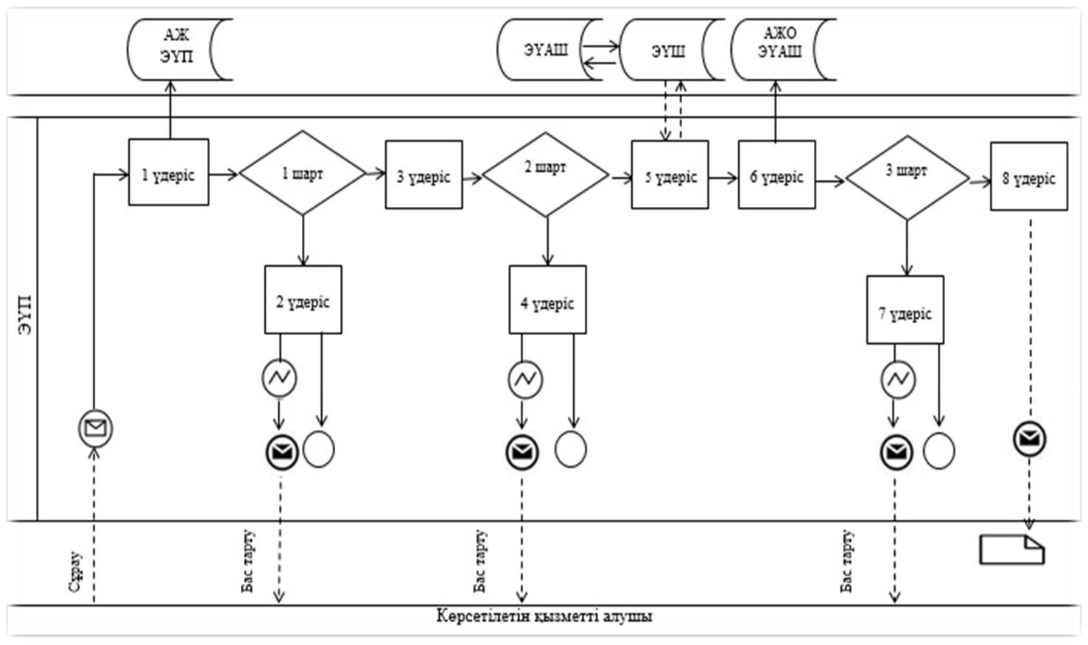

**Кесте. Шартты белгілер:**

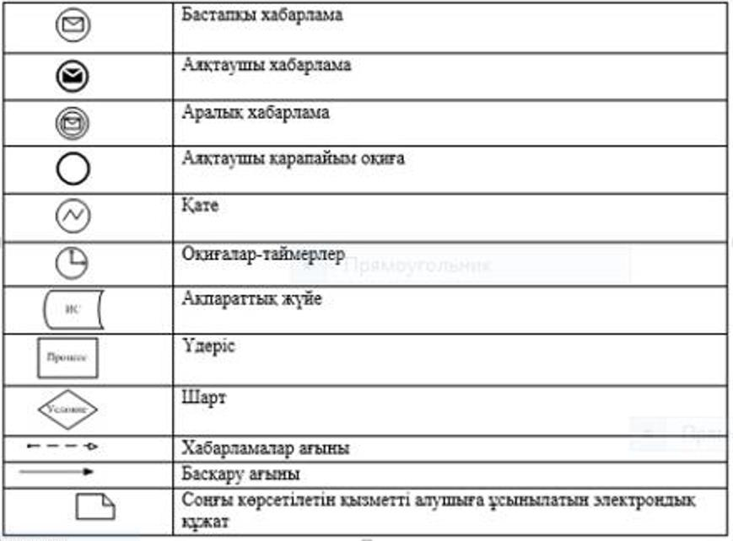

|  |  |
| --- | --- |
|  | "Патронат тәрбиешiлерге берiлген баланы (балаларды) асырап-бағуға ақшалай қаражат төлеуді тағайындау" мемлекетті көрсетілетін қызмет регламентіне 2-қосымша |

**Портал және көрсетілетін қызметті беруші арқылы "Патронат тәрбиешiлерге берiлген баланы (балаларды) асырап-бағуға ақшалай қаражат төлеуді тағайындау" мемлекеттік қызметін көрсетудің бизнес-процестерінің анықтамалығы**

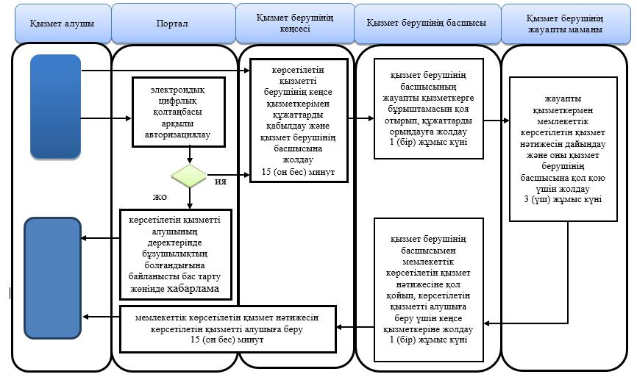

**Шартты белгілер:**

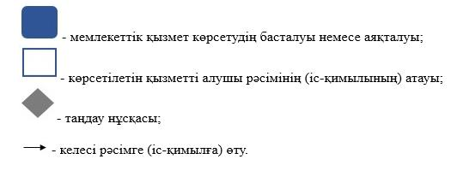

|  |  |
| --- | --- |
|  | Жамбыл облысы әкімдігінің 2016 жылғы 25 сәуірдегі № 137 қаулысына 2-қосымша |
|  | Жамбыл облысы әкімдігінің 2015 жылғы 25 маусымдағы № 133 қаулысымен бекітілген |

**"Жетім баланы және (немесе) ата-анасының қамқорлығынсыз қалған баланы асырап алуға байланысты біржолғы ақшалай төлемді тағайындау" мемлекеттік көрсетілетін қызмет регламенті**

**1. Жалпы ережелер**

      1. "Жетім баланы және (немесе) ата-анасының қамқорлығынсыз қалған баланы асырап алуға байланысты біржолғы ақшалай төлемді тағайындау" мемлекеттік көрсетілетін қызметі (бұдан әрі – мемлекеттік көрсетілетін қызмет) "Отбасы және балалар саласында көрсетілетін мемлекеттік қызметтер стандарттарын бекіту туралы" Қазақстан Республикасы Білім және ғылым министрінің 2015 жылғы 13 сәуірдегі № 198 бұйрығымен бекітілген (Нормативтік құқықтық актілердің мемлекеттік тіркеу тізілімінде №11184 тіркелген) "Жетім баланы және (немесе) ата-анасының қамқорлығынсыз қалған баланы асырап алуға байланысты біржолғы ақшалай төлемді тағайындау" мемлекеттік көрсетілетін қызмет стандартына (бұдан әрі - стандарт) сәйкес облыстың аудандары мен Тараз қаласы әкімдіктерінің білім бөлімдерімен (бұдан әрі – көрсетілетін қызметті беруші) көрсетіледі.

      Өтінішті қабылдау және мемлекеттік қызмет көрсетудің нәтижесін беру:

      1) көрсетілетін қызметті берушінің кеңсесі;

      2) "электрондық үкімет" www.egov.kz веб-порталы (бұдан әрі – портал) арқылы жүзеге асырылады.

      2. Мемлекеттік қызметті көрсету нысаны – электрондық (толық автоматтандырылған) және (немесе) қағаз жүзінде.

      3. Мемлекеттік қызмет көрсетудің нәтижесі – стандарттың 2-қосымшасына сәйкес нысан бойынша жетім баланы және (немесе) ата-анасының қамқорлығынсыз қалған баланы асырап алуға байланысты біржолғы ақшалай төлемді тағайындау туралы шешім.

      Мемлекеттік қызметті көрсету нәтижесін ұсыну нысаны – электрондық және (немесе) қағаз түрінде.

**2. Мемлекеттік қызметті көрсету процесінде көрсетілетін қызметті берушінің құрылымдық бөлімшелерінің (қызметкерлерінің) іс-қимылы тәртібін сипаттау**

      4. Мемлекеттік қызмет көрсету бойынша рәсімдерді (іс-қимылдарды) бастауға негіздеме көрсетілетін қызметті алушының стандарттың 9-тармағында көрсетілген құжаттарды (бұдан әрі – құжаттар) ұсынуы болып табылады.

      5. Мемлекеттік қызметті көрсету процесінің құрамына кіретін әрбір рәсімнің (іс-қимылдың) мазмұны, оның орындалу ұзақтығы:

      1) көрсетілетін қызметті берушінің кеңсе қызметкерімен құжаттарды қабылдау және қызмет берушінің басшысына жолдау – 15 (он бес) минут;

      2) қызмет берушінің басшысының жауапты қызметкерге бұрыштамасын қоя отырып, құжаттарды орындауға жолдау – 1 (бір) жұмыс күні;

      3) жауапты қызметкермен мемлекеттік көрсетілетін қызмет нәтижесін дайындау және оны қызмет берушінің басшысына қол қою үшін жолдау – 8 (сегіз) жұмыс күні;

      4) қызмет берушінің басшысымен мемлекеттік көрсетілетін қызмет нәтижесіне қол қойып, көрсетілетін қызметті алушыға беру үшін кеңсе қызметкеріне жолдау – 1 (бір) жұмыс күні;

      5) мемлекеттік көрсетілетін қызмет нәтижесін көрсетілетін қызметті алушыға беру – 15 (он бес) минут.

      6. Келесі рәсімді (іс-қимылдарды) орындауды бастау үшін негіз болатын мемлекеттік қызметті көрсету бойынша рәсімдердің (іс-қимылдардың) нәтижесі:

      1) кіріс нөмірі бар тіркелген өтініш;

      2) қызмет берушінің басшысының бұрыштамасы;

      3) мемлекеттік көрсетілетін қызмет нәтижесінің жобасы;

      4) қол қойылған мемлекеттік көрсетілетін қызмет нәтижесі;

      5) көрсетілетін қызмет нәтижесін көрсетілетін қызметті алушыға беру.

**3. Мемлекеттік қызмет көрсету процесінде көрсетілетін қызмет берушінің құрылымдық бөлімшелерінің (қызметкерлерінің) өзара іс-қимылы тәртібін сипаттау**

      7. Мемлекеттік қызмет көрсету процесіне қатысатын көрсетілетін қызметті берушілердің, құрылымдық бөлімшелерінің (қызметкерлерінің) тізбесі:

      1) көрсетілетін қызметті берушінің кеңсе қызметкері;

      2) көрсетілетін қызметті берушінің жауапты қызметкері;

      3) көрсетілетін қызметті берушінің басшысы.

      8. Әрбір рәсімнің (іс-қимылдың) ұзақтығын көрсете отырып, құрылымдық бөлімшелер (қызметкерлер) арасындағы рәсімдердің (іс-қимылдардың) реттілігін сипаттау:

      1) көрсетілетін қызметті берушінің кеңсе қызметкерімен құжаттарды қабылдау және қызмет берушінің басшысына жолдау – 15 (он бес) минут;

      2) қызмет берушінің басшысымен жауапты қызметкерге бұрыштамасын қоя отырып, құжаттарды орындауға жолдау – 1 (бір) жұмыс күні;

      3) жауапты қызметкермен мемлекеттік көрсетілетін қызмет нәтижесін дайындау және оны қызмет берушінің басшысына қол қою үшін жолдау – 8 (сегіз) жұмыс күні;

      4) қызмет берушінің басшысымен мемлекеттік көрсетілетін қызмет нәтижесіне қол қойып, көрсетілетін қызметті алушыға беру үшін кеңсе қызметкеріне жолдау – 1 (бір) жұмыс күні;

      5) мемлекеттік көрсетілетін қызмет нәтижесін көрсетілетін қызметті алушыға беру – 15 (он бес) минут.

**4. Мемлекеттік корпорациямен және (немесе) өзге де көрсетілетін қызметті берушілермен өзара іс-қимыл тәртібін, сондай-ақ мемлекеттік қызмет көрсету процесінде ақпараттық жүйелерді пайдалану тәртібін сипаттау**

      9. Мемлекеттік корпорацияға және (немесе) өзге де көрсетілетін қызметті берушілерге жүгіну тәртібін, көрсетілетін қызметті алушының өтінішін өңдеу ұзақтығы:

      көрсетілетін қызметті алушының порталға жүгіну тәртібі мен сұранысын өңдеу ұзақтығы осы регламенттің 11-тармағында көрсетілген.

      10. Мемлекеттік қызмет көрсетудің нәтижесін Мемлекеттік корпорация арқылы алу процесін, оның ұзақтылығы:

      стандартқа сәйкес мемлекеттік көрсетілетін қызметті Мемлекеттік корпорация арқылы көрсету қарастырылмаған.

      11. Мемлекеттік қызмет көрсетуге тартылған ақпараттық жүйелердің функционалдық өзара іс-қимыл диаграммасын қоса, портал арқылы мемлекеттік қызмет көрсету кезінде көрсетілетін қызметті беруші мен көрсетілетін қызметті алушының жүгіну және рәсімдерінің (іс-қимылдарының) реттілігі:

      1) көрсетiлетiн қызметтi алушы жеке сәйкестендiру нөмiрі және пароль арқылы порталда тiркеудi жүзеге асырады (порталда тiркелмеген көрсетiлетiн қызметтi алушылар үшiн жүзеге асырылады);

      2) 1 – үдеріс, көрсетiлетiн қызметтi алушының мемлекеттiк қызметтi алу үшiн жеке сәйкестендiру нөмiрі мен парольдi енгiзу үдерісi (авторизациялау үдерісi);

      3) 1 шарт – порталда тiркелген көрсетiлетiн қызметтi алушы жайлы мәлiметтердiң түпнұсқалылығын тексеру;

      4) 2 – үдеріс, көрсетiлетiн қызметтi алушының мәлiметтерiнде бұзушылықтардың болуына байланысты порталмен авторизациялаудан бас

      тарту туралы хабарламаны қалыптастыру;

      5) 3 – үдеріс, көрсетiлетiн қызметтi алушының осы регламентте көрсетiлген қызметтi таңдауы, мемлекеттiк қызмет көрсету үшiн экранға тапсырыс үлгiсiн шығару және көрсетiлетiн қызметтi алушының құрылымы мен нысандық талаптарын ескере отырып, үлгiнi толтыруы (мәлiметтердi енгiзу), тапсырыс үлгiсiне стандарттың 9–тармағында көрсетiлген қажеттi құжаттардың көшiрмесiн электронды түрде тiркеу, сонымен қатар тапсырысты растау үшiн көрсетiлетiн қызметтi алушының электрондық цифрлық қолтаңбасының тiркеу куәлiгiн таңдауы;

      6) 2 шарт – порталда электрондық цифрлық қолтаңбаның тiркеу куәлiгiнiң жарамдылық мерзiмiн және қайтарылып алынған (жойылған) тiркеу куәлiктерi тiзiмiнде болмауын, сонымен қатар жеке сәйкестендiру мәлiметтерiнiң сәйкестiгiн (тапсырыста көрсетiлген жеке сәйкестендiру нөмiрі мен электрондық цифрлық қолтаңбаның тiркеу куәлiгiнде көрсетiлген жеке сәйкестендiру нөмiрі арасында) тексеру;

      7) 4 – үдеріс, көрсетiлетiн қызметтi алушының электрондық цифрлық қолтаңбасының расталмауына байланысты тапсырыс берiлген мемлекеттiк қызметтi көрсетуден бас тарту туралы хабарламаны қалыптастыру;

      8) 5 – үдеріс, көрсетiлетiн қызметтi алушының электрондық цифрлық қолтаңбасы арқылы мемлекеттiк қызмет көрсету үшiн тапсырысты куәландыруы және көрсетiлетiн қызметтi берушінің өңдеуi үшiн "электрондық үкiмет" шлюзі арқылы "электрондық үкiметтiң" аймақтық шлюзiнің автоматтандырылған жұмыс орнына электронды құжатты (тапсырысты) жіберу;

      9) 6 – үдеріс, электронды құжатты "электрондық үкiметтiң" аймақтық шлюзiнің автоматтандырылған жұмыс орнында тiркеу;

      10) 3 шарт – тапсырыс берушiнiң көрсетiлетiн қызметтi алушымен қоса берiлген стандарттың 9–тармағында көрсетiлген құжаттарын және мемлекеттiк қызмет көрсету негiздемелерiн көрсетiлетiн қызметтi берушінің тексеруі (өңдеуі);

      11) 7 – үдеріс, көрсетiлетiн қызметтi алушы құжаттарында бұзушылықтардың болуына байланысты тапсырыс берiлген мемлекеттiк қызметтi көрсетуден бас тарту туралы хабарлама қалыптастырылады;

      12) 8 – үдеріс, көрсетiлетiн қызметтi алушының "электрондық үкiметтiң" аймақтық шлюзiнің автоматтандырылған жұмыс орнымен қалыптастырылған мемлекеттiк қызмет нәтижесiн (электрондық құжат түрiндегi анықтама) алуы. Электрондық құжат көрсетiлетiн қызметтi берушінің уәкiлеттi тұлғасының электрондық цифрлық қолтаңбасын пайдалана отырып қалыптастырылады.

      Мемлекеттік қызмет көрсету процесінде ақпараттық жүйелерді қолдану тәртібінің сипаттамасы осы регламенттің 1–қосымшасына сәйкес ақпараттық жүйелердiң функционалдық өзара әрекеттестігінің диаграммасында көрсетілген, сонымен қатар мемлекеттік қызмет көрсету процесінде рәсімдердің (іс–қимылдардың) реті, көрсетілетін қызметті берушінің толық сипаттамасы құрылымдық бөлімшелерінің (қызметкерлерінің) өзара іс–қимылдары осы регламенттің 2–қосымшасына сәйкес мемлекеттік қызмет көрсетудің бизнес-процестерінің анықтамалығында көрсетіледі.

|  |  |
| --- | --- |
|  | "Жетім баланы және (немесе) ата-анасының қамқорлығынсыз қалған баланы асырап алуға байланысты біржолғы ақшалай төлемді тағайындау" мемлекеттік көрсетілетін қызмет регламентіне 1-қосымша |

**Портал арқылы "Жетім баланы және (немесе) ата-анасының қамқорлығынсыз қалған баланы асырап алуға байланысты біржолғы ақшалай төлемді тағайындау" мемлекеттiк қызметін көрсетуге тартылған графикалық нысандағы ақпараттық жүйелердiң функционалдық өзара әрекеттестігінің диаграммасы**



**Кесте. Шартты белгілер:**

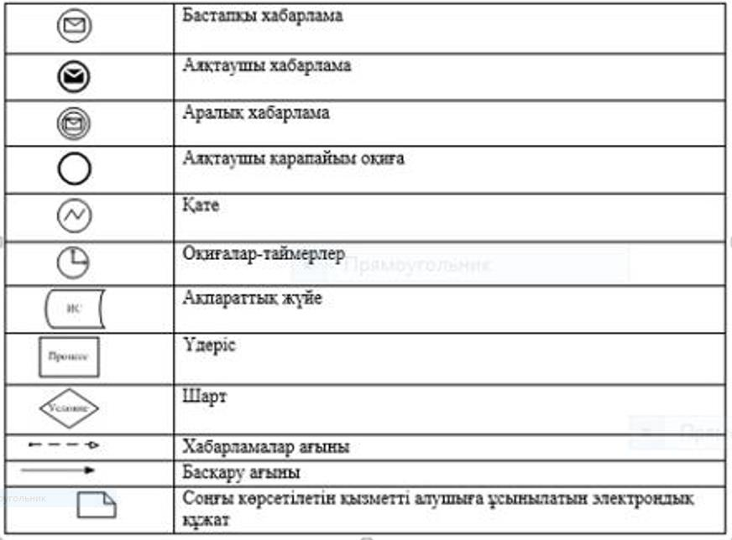

|  |  |
| --- | --- |
|  | "Жетім баланы және (немесе) ата-анасының қамқорлығынсыз қалған баланы асырап алуға байланысты біржолғы ақшалай төлемді тағайындау" мемлекетті көрсетілетін қызмет регламентіне 2-қосымша |

**Портал және көрсетілетін қызметті беруші арқылы "Жетім баланы және (немесе) ата-анасының қамқорлығынсыз қалған баланы асырап алуға байланысты біржолғы ақшалай төлемді тағайындау" мемлекеттік қызметін көрсетудің бизнес-процестерінің анықтамалығы**

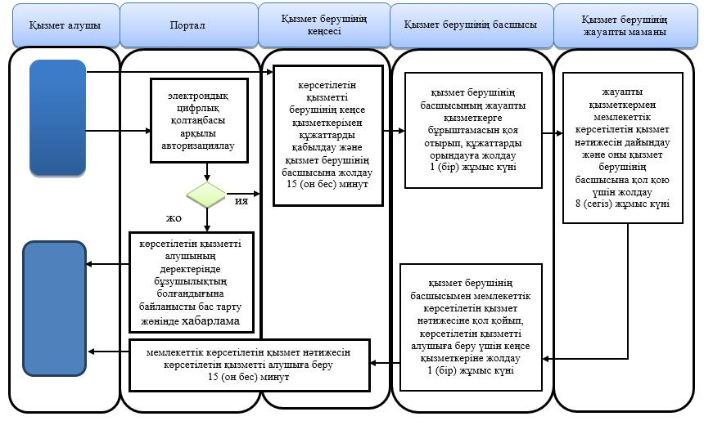

**Шартты белгілер:**

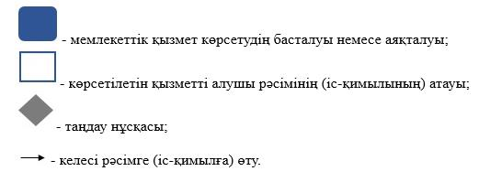

© 2012. Қазақстан Республикасы Әділет министрлігінің «Қазақстан Республикасының Заңнама және құқықтық ақпарат институты» ШЖҚ РМК